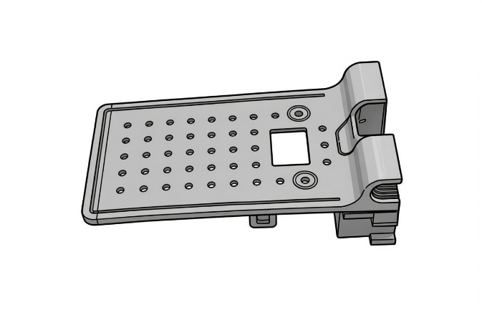
Snabbmanual

- Ordinarie gavel utgår
Ordinarie automatikgavel ersätts med Smart Gavel. Gaveln har integrerad dragavlastare för säker infästning av Flatscans flexslang.
- Anslut Flatscan
Anslut Flatscan till Dormakabas standardkopplingsplint.
Inkoppling kan förberedas i förväg på bänk för snabbare installation.
- Extra kabelgenomföring
För ytterligare kabeldragning finns ett uttag för kabelkanal. Uttaget kan enkelt utökas i storlek genom att avlägsna den perforerade delen ovan uttaget (om grövre kabelkanal behövs).
